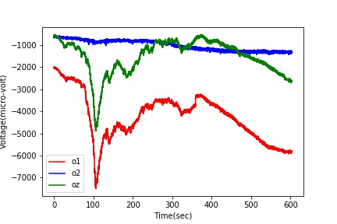
(الف)

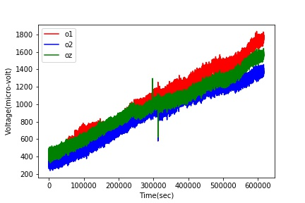
(ب)

نمودار الف و ب نمودار میزان ولتاژ سه سنسور در سه مکان نزدیک به هم در پشت سر قرار دارند هستند
همان طور که از نمودار ها مشخص هست که آزمایش دوم با دقت بیشتری اندازه گیری شده است چون هر سه سنسور تقریبا مقدار های نزدیک به همی را ثبت کردند

در نمودار الف یک تغییر ولتاژ ناگهانی رخ داده است ولی در نمودار ب ولتاژ تقریبا با یک شیب ثابت در حال افزایش است
در نمودار ب در زمان تغییر حالت چشم ها یک تغییر ولتاژ ناگهانی کوچک رخ داده است
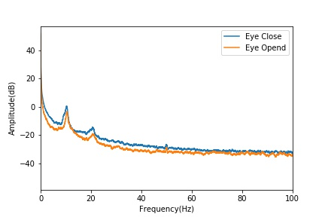
الف
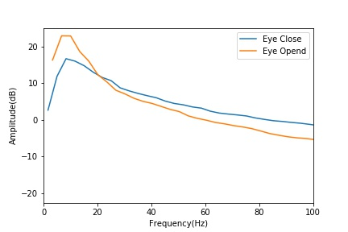
ب

بین سه سنسور میانگین گرفته شده است و یک سیگنال بدست امده است سپس این سیگنال به فرکانس برده شده است با استفاده از تبدیل فوریه
طبق نمودار الف خروجی ها از سه موج سینوسی اصلی و تعداد زیادی موج سینوسی کوچک تشکیل شده است ولی یکی از انها در فرکانس ۵۰ است و این به دلیل جریان برق شهری است البته نویز برق شهری در نمودار ب مشاهده نمی شود (البته یه تغییر کوچک در فرکانس ۵۰ وجود دارد)

در نمودار ب همان طور که پیداست تعداد موج های سینوسی که نمودار ب از ان تشکیل شده است بسیار کم است یعنی ازمایش نویز کمی داشته است

همین طور خروجی ازمایش ب از یک موج سینوسی اصلی و چند موج سینوسی دیگر تشکیل شده است

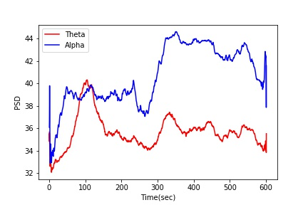
الف

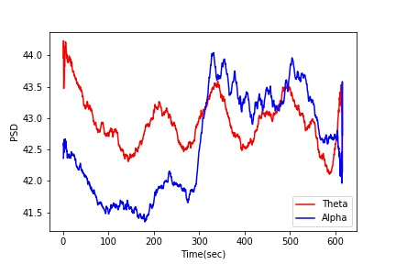
ب

دو نمودار اخر نتایج مشابهی را نشان می دهند یعنی در الفا یک تغییر ناگهانی با بسته شدن چشم اتفاق می افتد ولی در تتا تغییری رخ نمی دهد
تتا در دو ازمایش دو حالت متفاوت از خود نشان داده است

از این دو ازمایش می توان نتیجه گرفت که باز و بسته بودن چشم ها بر روی الفا تاثیر دارد و می توان از محدوده فرکانسی الفا باز و بسته بودن چشم ها را تشخیص داد

